5º3, PLAN DE APOYO CIENCIAS SOCIALES
SEGUNDO PERIODO 2021

EL TERRITORIO COLOMBIANO: El territorio es el espacio en el que vive la población de un país, es donde realiza sus actividades y desarrolla un sentido de pertenencia. El territorio puede ser transformado por sus habitantes al utilizar los recursos naturales, realizar construcciones para su beneficio como, vías, ciudades, represas y organiza este espacio de acuerdo con sus necesidades.
El estado ejerce soberanía sobre el territorio, es decir, que no permite la intervención de otro estado y que sus autoridades son las que ejercen poder en este.
El territorio colombiano incluye una posición terrestre, una marítima y un espacio aéreo
.
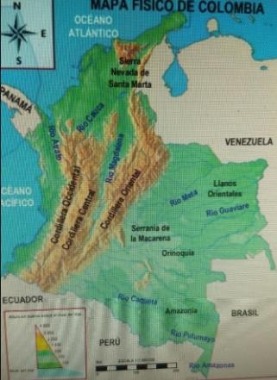
Forman parte de Colombia, además del territorio continental, en el mar Caribe el archipiélago de San Andrés, providencia y Santa Catalina y las islas, islotes, cayos, morros. En el océano Pacifico, las islas de Malpelo, Gorgona Y Gorgonilla. También son parte de Colombia el subsuelo, el mar territorial, la zona contigua, la plataforma continental, la zona económica exclusiva, el espacio aéreo, el segmento de órbita geoestacionaria, el espectro electromagnético y el espacio donde actúa, de conformidad con el derecho internacional o con las leyes colombianas.
Además del territorio. Colombia está representada por una organización política nacional,
una lengua, tradiciones y costumbres que nos identifican como colombianos

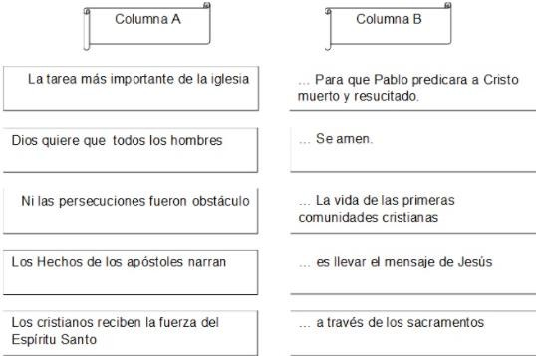
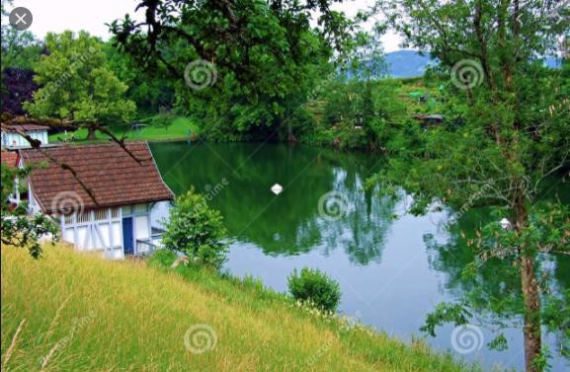

¿QUÉ ES GEOGRAFÍA? Es el espacio geográfico es un concepto utilizado por la ciencia geográfica para definir el ESPACIO organizado por la SOCIEDAD. Es el espacio en el que se desenvuelven los grupos humanos en su interrelación con el MEDIO AMBIENTE, por consiguiente, es una CONSTRUCCION SOCIAL, que se estudia como concepto geográfico de PAISAJE en sus distintas manifestaciones (Paisaje natural, paisaje humanizado, paisaje agrario, paisaje industrial, paisaje urbano etc…). También se emplea el termino TERRITORIO

UTILIDAD DE LOS MAPAS: Los mapas se utilizan para representar una región de la tierra en forma plana. En ellos podemos representar diferentes características, como el clima, la flora, la fauna, la población etc. Los tipos de mapas más comunes son:

MAPAS POLITICOS: En ellos se muestran, con diferentes colores los distintos países, provincias capitales y ciudades.

MAPAS FISICOS: En estos tipos de mapas se indican, con distintos colores que identifican diferentes alturas, las llanuras, las mesetas y montañas que constituyen el relieve de la región

ACTIVIDADES:

Responde en tu cuaderno las siguientes preguntas teniendo en cuenta los textos y las imágenes.
- Colombia es un país lleno de cosas buenas sus paisajes, su gente, su cultura, su alegría en general su variedad. Tu eres parte de esta riqueza por lo que Colombia es un excelente país para vivir y convivir ¿qué paisajes de Colombia admiras más? ¿Por qué?
- Escribe en tu cuaderno la definición de territorio.
- ¿Qué características tiene el territorio colombiano?
- El territorio colombiano incluye tres posiciones, escríbelas.
- Escribe el nombre de las islas que forman parte del océano pacifico:
- ¿Sera que un colombiano deja de serlo si sale del país?
- ¿Quiénes son colombianos?
- Dibuja el mapa físico de Colombia y resalta las tres cordilleras.
- Relaciona los enunciados correspondientes de las dos columnas: columna A con columna B.
- Define las palabras que se encuentran en negrita: Espacio, sociedad, medio ambiente, construcción social, paisaje, territorio (puedes ayudarte con el diccionario o un libro de sociales)
- Pienso, reflexión y escribo en mi cuaderno de qué manera mi vida, mi ser tienen relación con cada una de las anteriores palabras.
- ¿Qué nos muestran los mapas políticos? Dibuja el mapa político
- ¿Qué nos indican los mapas físicos?
- Busca en la sopa de letras las siguientes palabras:
Cardinal, imaginarios, orientación, punto, longitud, proyección, líneas, paralelos, latitud, meridianos, mapa, cartografía, círculos, huso horario
- Escribe una oración con cada palabra encantada en la sopa de letras

